„10. КОПЛАС ПРО КУП“ – НОВА ПАЗОВА 2019
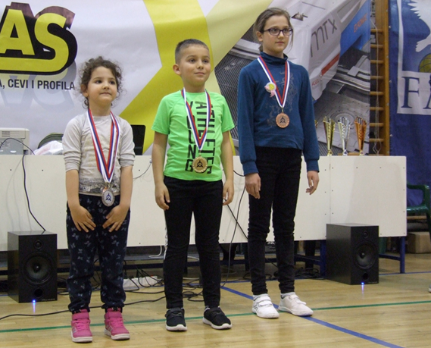
АК Нова Пазова и компанија "КОПЛАС ПРО" угостили су, 24. фебруара 2019. Године у Хали Спортова Нова Пазова, преко 40 такмичара из три државе. Поред редовних гостију, наставника и јуниора из АК Осијек и припадајућих радионица техничке културе, на ово такмичење, по први пут су дошли и чланови АК Зеница, из суседне Босне и Херцеговине. Домаћи моделари пристигли су из Сомбора, Трстеника, Зрењанина, Новог Сада, Београда и Земуна.
Такмичење, у изведеној категорији, катапулт клизача F1N-150, обележили су добри летови свих такмичара и младих и старих, тако да су разлике између суседних места у пласману биле мање и од једне секунде. Како то обично и бива, изненађење су приредили они најмлађи, овога пута под надзором деде Слободана "Бобана" Милића, заблистала је мала Симона из Крагујевца, која је освојила друго место у конкуренцији најмлађих такмичара са сјајним резултатом од 79.3 секунде. Победу је однела испред, готово двоструко старије, Михаеле из Осијека, а иза сјајног Николе из Земуна који је поред злата за најмлађе, освојио и сребро у укупној конкуренцији јуниора, испред Владимира из Сомбора а иза најстаријег и најозбиљнијег Антониа из Сиска.
Ни укупни пласман није остао без изненађења. Као и прошле године, за медаље су се, очекивано, надметали Нишевић Игор гост из Осијека, Светозар "Тоза" Гостојић из Зрењанина и Слободан "Бобан" Милић из АК Трстеник. Изненађење или не, тек у ову борбу се у последњој серији умешао Слободан МИДИЋ из Новог Сада и заузео треће место испред Милића "са једном секундом и једним словом разлике", што је био шаљиви коментар осталих учесника. У коначном поретку сребро је припало Този, а злато Игору који је исти успех постигао и прошле године.
У главном надметању, отвореном међународном такмичењу у дисциплини F1N, наступило је 37 такмичара. Са два лета преко 40 секунди победио је Дарко Озимец из АК Сисак, испред прошлогодишњег победника Ивана Ђеоргијевског из АК "Фрањо Клуз", Земун. Треће место заузео је Лазар Лаћимић из АК Беогад. Иза њих су, са релативно малом разликом, остали представник домаћина Дамјан Мирковић и најбољи јуниор Антонио Озимец из Сиска. Друго место у конкуренцији јуниора и убедљиву победу у конкуренцији најмлађих освојио је фантастични Видак Веселиновић из АК Трстеник, испред Николе Ђеоргијевског из Земуна и Решетар Јосипа из ЦТК Чеминац, Хрватска, док је јуниорска бронза припала Настасић Стефану из АК Сомбор.
Поред традиционалних спортских трофеја и сувенира за најбоље такмичаре, пре свега најмлађе, и овога пута су додељене и робне награде које је обезбедио сервис рачунара "Мита", а богат ручак су традиционално, припремили пријатељи из риболовачког друштва "Лињак" из Нове Пазове.
Тако је и овај, јубиларни „10 КОПЛАС ПРО КУП“ прошао у пријатној атмосфери и фер такмичењу, на опште задовољство организатора и учесника.
Текст: Мартин Грубић, Нова Пазова
Фотографије: Жељко Вулетић, генерални секретар ВСВ

